**Scenariusz zajęcia na dzień 24.04.2020r. – piątek - gr.III**

**Temat: „Dbamy o Ziemię – jesteśmy przyjaciółmi przyrody!”**

**Cele:**

* zachęcanie do dbania o przyrodę,
* rozwijanie mowy,
* rozwijanie umiejętności wokalnych,
* kształtowanie prawidłowych nawyków oddechowych w czasie mówienia,
* rozwijanie sprawności manualnej,
* czerpanie przyjemności ze wspólnej zabawy z rodzicami.

1. Przypomnijcie sobie piosenkę ekologiczną – „Świat w naszych rękach”, której słuchaliście wczoraj. Spróbujcie włączyć się do śpiewania refrenu.

<https://www.youtube.com/watch?v=pRNtFXew_VE>

1. 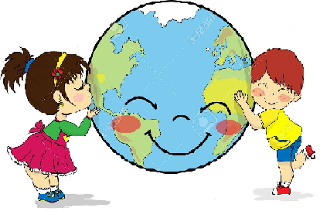Wysłuchajcie proszę wiersza A Widzowskiej pt. „Przyjaciele przyrody”

My, przedszkolaki, na ziemskiej kuli

wiemy, że Ziemię trzeba przytulić,

zadbać o lasy, powietrze, wodę,

kwiaty, zwierzęta – całą przyrodę.

To źle marnować wodę w kąpieli

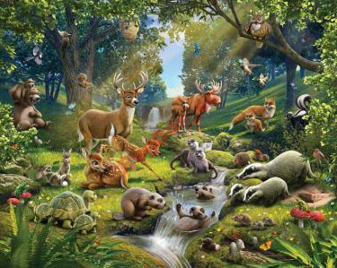od poniedziałku aż do niedzieli.

Po co bez przerwy nurkować w wannie?

Lepiej z prysznica zrobić fontannę!

Torba foliowa szczerzy zębiska.

– Jestem z plastiku, sztuczna i śliska.

Gdy będę plackiem leżeć na wodzie,

fokom i żółwiom chętnie zaszkodzę!

– Ja także! – wrzeszczy ze szkła butelka.

– W lesie się smażę niczym iskierka,

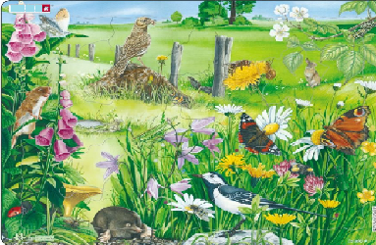a gdy rozgrzeję się jak ognisko,

pożar wywołam i spalę wszystko!

– Czy wy nie wiecie, okropne śmieci,

że na planecie mieszkają dzieci?

Szust! Posprzątamy bałagan wielki,

osobno papier, plastik, butelki!

Pstryk! Pamiętamy, by gasić światło,

wiemy, że pożar wywołać łatwo,

a gdy widzimy sarenkę w lesie,

to nie wrzeszczymy, aż echo niesie!

Ten, kto przyrodę niszczy i truje,

niech się kolcami jeża pokłuje!

1. Spróbujcie odpowiedzieć na pytania:

* O czym wiedzą wszystkie przedszkolaki?
* Kiedy bardziej oszczędzamy wodę – podczas kąpieli czy gdy bierzemy prysznic?
* Jak może zaszkodzić przyrodzie wyrzucona torba foliowa, a jak – szklana butelka?
* Dlaczego powinniśmy segregować śmieci?
* Co powinniśmy zrobić, gdy wychodzimy wieczorem z pokoju?
* Jak powinniśmy zachowywać się w lesie?
* Co powinno spotkać osobę, która niszczy i truje przyrodę?

1. Proponuję Wam teraz zabawę ruchową „Ziemia, woda, powietrze”.

Dziecko stoi swobodnie.

Na hasło: ***ziemia*** – dotyka dłońmi podłogi,

***woda*** – chwyta się dłońmi za kolana,

***powietrze*** – podnosi ręce do góry, wskazując przestrzeń nad sobą.

(powtarzamy kilkakrotnie w różnym tempie)

Kochani rodzice przypomnijcie przy tej okazji dziecku, że rośliny, tak jak ludzie i zwierzęta, oddychają. Pochłaniają przy tym szkodliwe gazy, a wydzielają tlen, który jest potrzebny do oddychania ludziom i zwierzętom. Jeżeli ziemia, woda i powietrze są zanieczyszczone, to szkodzą nie tylko ludziom, ale zwierzętom i roślinom, które wtedy chorują.

1. 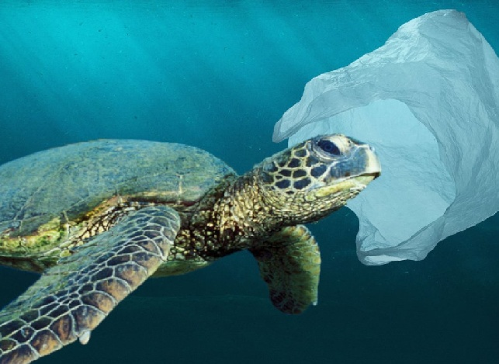Pokażę Wam teraz jak ludzie szkodzą roślinom, zwierzętom, Ziemi. Obejrzyjcie zdjęcia i może porozmawiajcie o nich z rodzicami.

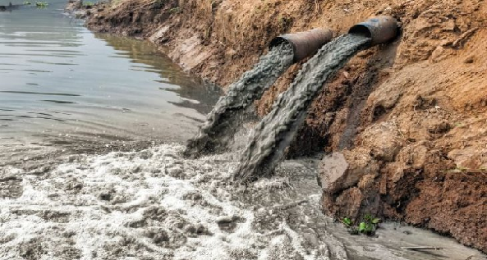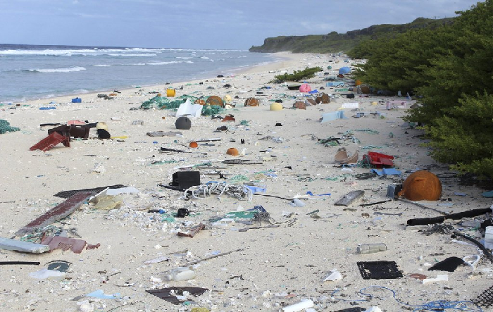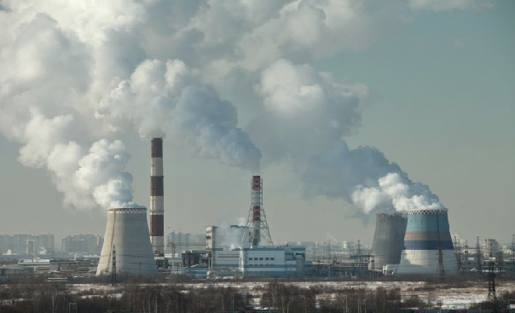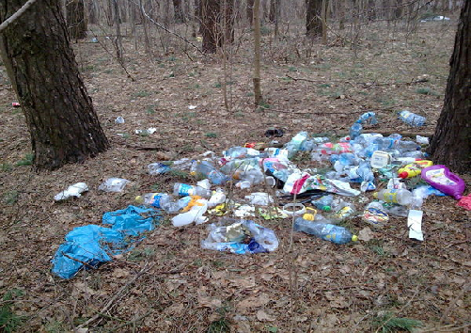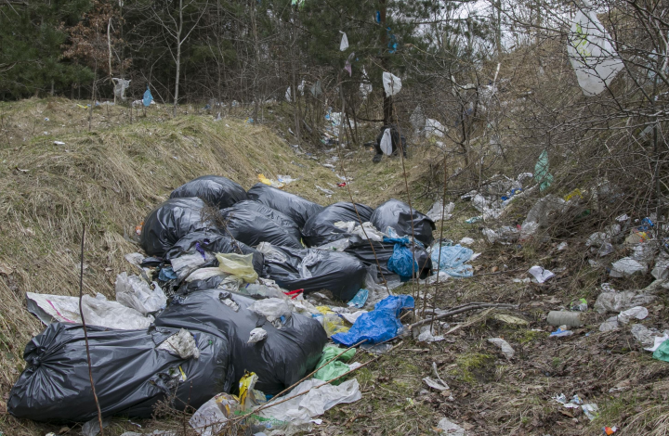

Myślę, że te zdjęcia zrobiły na Was wrażenie. Musimy wszyscy ratować naszą planetę. Nawet Wy, choć jesteście jeszcze mali, możecie się przyczynić do ochrony naszej Ziemi. Co możecie zrobić? Pomyślcie.

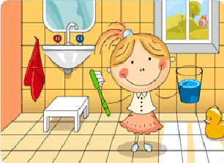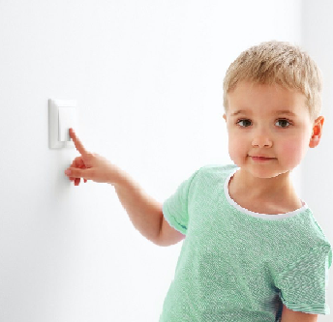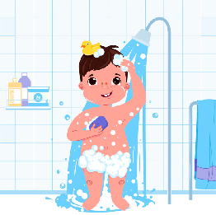Kilka podpowiedzi:

Prysznic, zamiast kąpieli. Wyłączaj niepotrzebne Zakręcaj wodę, myjąc

światło. zęby.

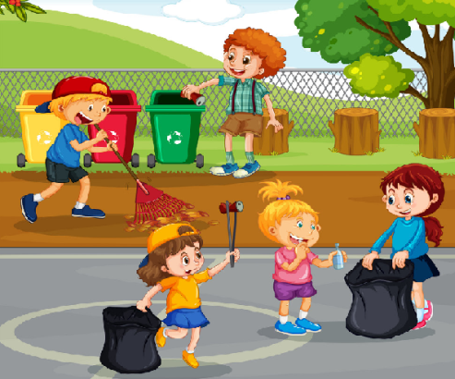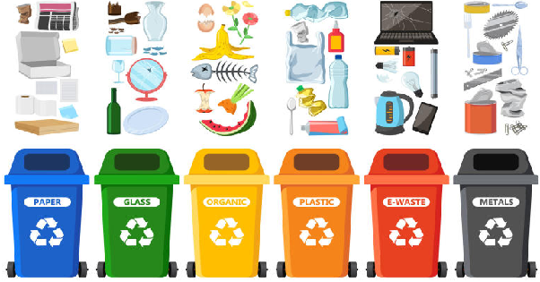

Segreguj śmieci. Pomagaj sprzątać wokół siebie.

1. Przed następnym zadaniem troszkę się poruszajcie. Zapraszam Was do „Zabawy Meksykańskiej”, popatrzcie, posłuchajcie i poruszajcie się w rytm muzyki. Powtórzcie kilka razy.

<https://www.youtube.com/watch?v=AcozWLwprUI>

1. Teraz - Ćwiczenia logopedyczne – „Kwiaty”:

* **Kwiaty rosną** **-** Dzieci naśladują rosnące kwiaty, które chwieją się na wietrze – stopy mocno opierają o podłogę, nie poruszają nimi, nogi mają złączone; lekko kołyszą tułowiem na boki;
* **Kwiaty wychylają się do słońca** **-** Dzieci nie zmieniają pozycji, podnoszą jedynie głowy do góry, tak jakby się opalały. Mówią na jednym wydechu: *Ale ciepło, ale przyjemnie*.
* **Bukiety** **-** Dzieci (kwiaty) – łączą się w bukiety: podchodzą do Rodzica, łapią się za ręce, nogi mają złączone, głowy podnoszą do góry i lekko odchylają się do góry. Po chwili prostują się i znowu odchylają. Oddychają przy tym powoli i głęboko.
* **Wąchamy kwiaty** **-** Dzieci naśladują trzymanie kwiatuszka w ręce i wąchanie go – wciągają powietrze nosem, a wydychają ustami.
* **Taniec kwiatów** **-** Dzieci (kwiaty) – przykucają na dywanie. Rodzic - kwiatowa wróżka - budzi je dotknięciem szyfonowej chustki. Dziecko (kwiat) wstaje i tańczy według własnej inwencji przy melodii walca J. Straussa „Nad pięknym modrym Dunajem”

<https://www.youtube.com/watch?v=qOIV0ExEAjg>

1. Spróbujcie wykonać kwiaty z tektury, papieru, materiałów odpadowych, niepotrzebnych lub plastiku, np. kubeczków po serkach. Zaproście do pomocy Rodziców. Jestem bardzo ciekawa Waszych pomysłów i wykonanych prac. Mam nadzieję, że dostanę zdjęcia.

A oto kilka moich propozycji:

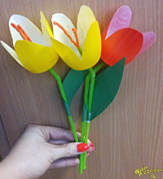 

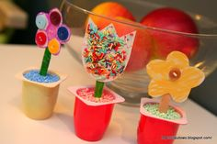 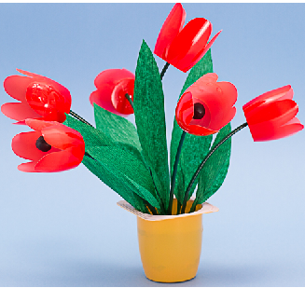

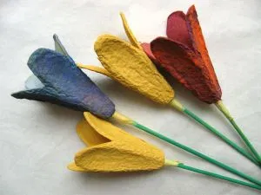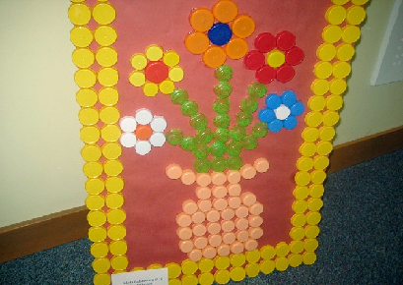

1. **Praca dodatkowa dla 5-latków**:

Wykonaj proszę zadanie z karty pracy - Kolorowy start 5-latek, część 4, str. 7.

(Odszukaj żabki ukryte na rysunku. Pokoloruj je. Ile ich jest? Ile żabek musiałbyś dorysować, aby było ich dziewięć? Przypomnij, dlaczego żabki żyjące na łące są zielone.).

<https://flipbooki.mac.pl/przedszkole/druk/ks-5l-kp-cz4.pdf>

Trzymajcie się Kochani, życzymy Wam miłego weekendu

p. Kasia i p. Renatka